Papp János
Haikuk – költők – virágok
A versbarát „vándor-színész” tavaszváró vallomásai költőbarátainak
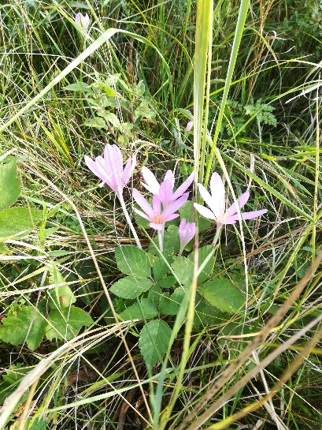

Fájdalom-lila
Jeszenyin mélabúja.
Őszi kikerics.

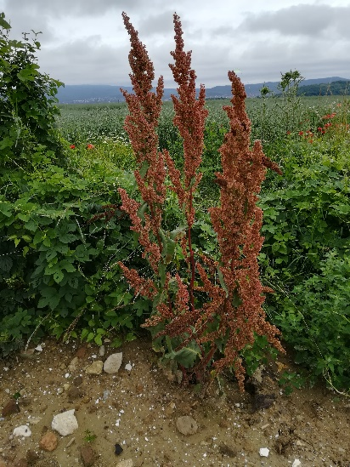

Rozsdáll a lórom.
Berzsenyi magánya a
bozsgó barnában.

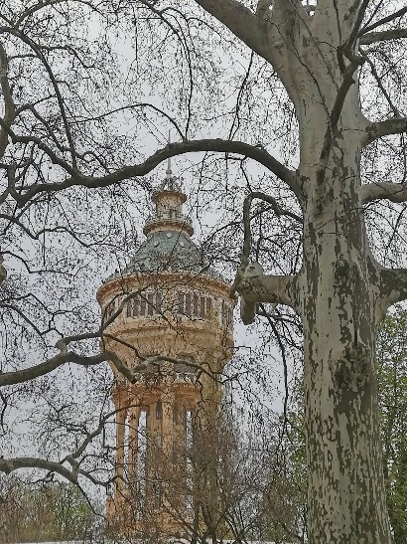

Földre hull lágyan,
megpihen egy platánlevél.
Arany: Őszikék.

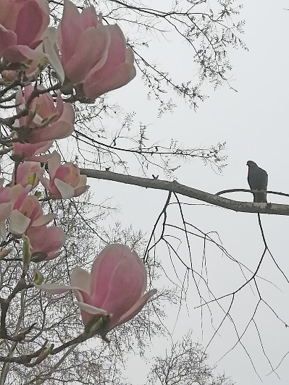

Egy magnólián
vagy a „semmi ágán” ül
József Attila?

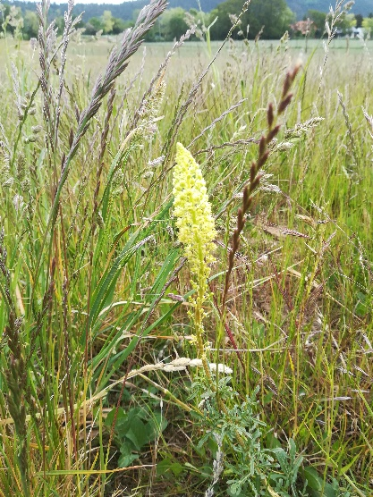

Óbuda, Krúdy,
húslevesillat, kockás abrosz…
szelíd vadrezeda.

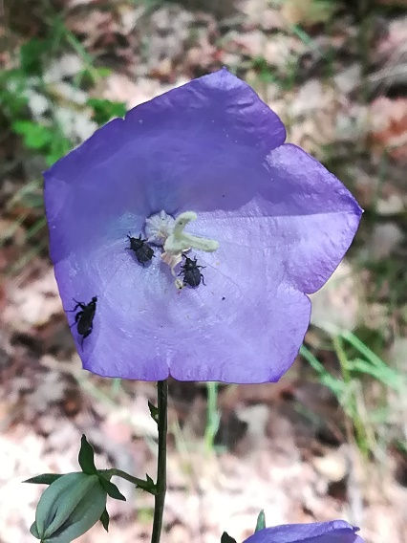

6
Baracklevelű
harangvirág. Radnóti
nektárral táplál.

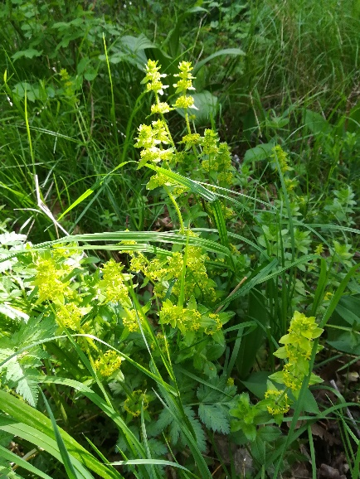

Pilinszky csendes
hite sárgán világol
a keresztfűben.

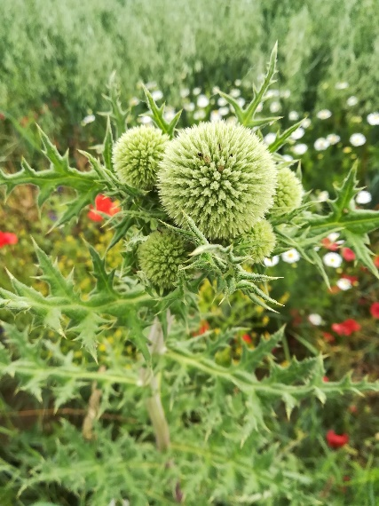

A szamárkenyér
tövében egy tarka gyík
pihen. Petőfi.

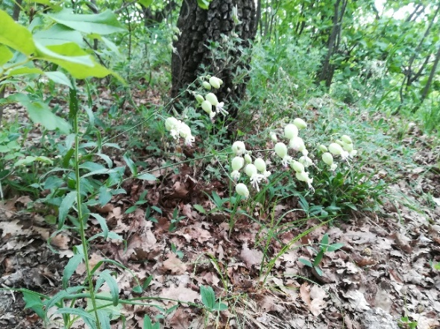

Lampion-füzér
a hólyagos habszegfű.
Dísz-kócos Ady.

„…Búcsúztató őszi Lidónak
Emlékei a hajnali
Párás, dísz-kócos tánci termen…”
(Ady Endre: Intés az őrzőkhöz)
Néhány évvel ezelőtt. November. Velence. A Lidó kis szállodájából a vaporettóhoz indulunk, hogy bemenjünk a városba. Hideglelős őszi reggel, aszfaltra tapadt ázott levelek.
… és megállít valami titokzatos erő. Az utca túloldalán egy valaha pompás szecessziós épület bejárata fölött:
HUNGARIA HOTEL RISTORANTE

